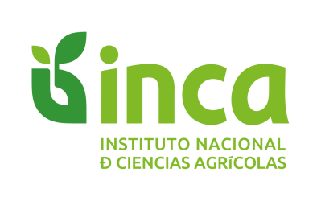

INSTITUTO NACIONAL DE CIENCIAS AGRÍCOLAS

Departamento de Fisiología y Bioquímica Vegetal.

PLAN DE FORMACIÓN DE RESERVA CIENTÍFICA 2024-2026.

Nombre: Betsy de la Caridad Peña
Especialidad: Ingeniería Agrónoma
Grupo: Productos Bioactivos
Investigador Tutor: Dr. C. María C. Nápoles y Dr. C. Donaldo Morales

Actividad | Categoría | % Participación
ACTIVIDADES VINCULADAS A LA I+D en escenarios agrícolas y de interés medioambiental. |  | 100 %
- Experimento 1: Evaluación de medios de cultivo para la multiplicación de Rhizobium sp. C19.  - Experimento 2: Escalado de medios en condiciones de laboratorio y planta piloto.  - Experimento 3: Estudios de Quimiotaxis de Rhizobium sp. C19 hacia diferentes medios de cultivo.  - Experimento 4: Evaluación de diferentes medios en el crecimiento del maíz, condiciones controladas.  - Experimento 5: Evaluación del biopreparado en la sustitución de nitrógeno recomendado para fertilizar el maíz, condiciones semicontroladas. | Responsable  Responsable  Responsable  Responsable
ACTIVIDADES DE FORMACIÓN TÉCNICA
- Adiestramiento con los equipos y técnicas necesarias para las evaluaciones en diferentes condiciones.  - Elaborar artículos con los resultados obtenidos.  - Participar en tareas del proyecto “Bioproductos a base de rizobios para arroz y maíz”  - Impartir seminario sobre tema de trabajo en la Comisión científica. | Responsable  Responsable  Responsable  Responsable
OTRAS ACTIVIDADES
- Participar en el Fórum de base de Ciencia y Técnica. | Responsable
Tiempo de participación:

CURSOS BÁSICOS DE FORMACIÓN | Participante
Recibir Curso de Inglés (Spectrum 1 y 2) en el centro | Participante
Curso de Estadísticas y Diseño Experimental. INCA | Participante
Curso de Metodología de la Investigación. INCA | Participante
Curso de Fisiología Vegetal. INCA | Participante
Cursos Básicos de la Maestría en Nutrición y Biofertilizantes | Participante
FORMACIÓN Político Ideológica | Participante
Participar como joven en las actividades de la UJC | Participante
Miembro de la BTJ del INCA. | Participante
Participar en actividades políticas organizadas por las diferentes organizaciones de masa y políticas del INCA y del Dpto. | Participante

Dr. C. María C. Nápoles Ing. Betsy de la Caridad Peña

Tutor Responsable Reserva en Adiestramiento

Dr. C. Yanelis Reyes Guerrero
J’ de Dpto. Fisiología y Bioquímica Vegetal
INCA

